张家界国家森林公园+天门山+天门洞+玻璃栈道+土司府+芙蓉镇+凤凰古城+湘西苗寨双飞六天五晚跟团游行程单
张家界国家森林公园·金鞭溪·天子山·袁家界·湘西民俗晚会 天门山国家森林公园·天门洞·玻璃栈道）·土司府 网红芙蓉镇·凤凰古城（接驳车）·湘西苗寨
产品编号 | HN1745978690Re | 出发地 | 江苏省-南京市 | 目的地 | 湖南省-张家界袁家界-张家界天门山玻璃栈道-张家界天门山国家森林公园-芙蓉镇-湘西凤凰古城
行程天数 | 6 | 去程交通 | 飞机 | 返程交通 | 飞机
参考航班 | ①川航南京-张家界往返5天参考航班：周一、周三发班
产品亮点 | 全程0自费、0景交、凤凰纯玩、深度环线，全程不走回头路！
产品介绍 | 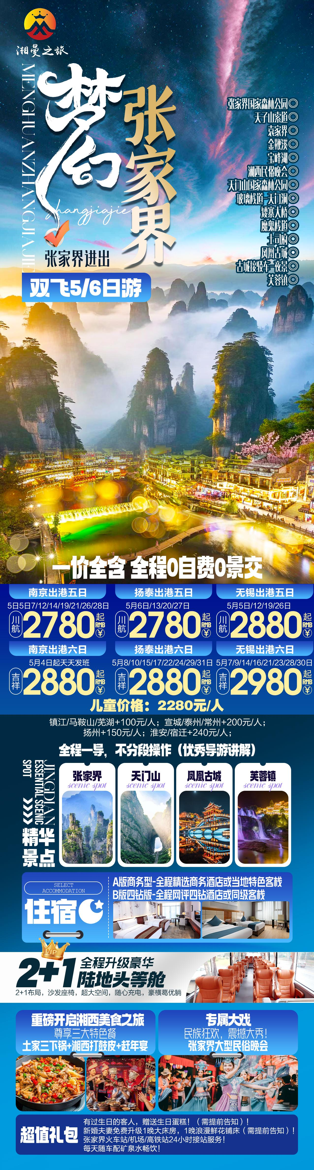
行程安排
D1
行程详情 | 江苏各地-张家界-入住酒店  自行前往江苏各地旅客当日乘飞机赴张家界，抵达后由旅行社接站工作人员统一安排车辆送至指定酒店入住。
用餐 | 早餐：自理 午餐：自理 晚餐：自理
住宿 | 张家界
D2
行程详情 | 网红芙蓉镇 -凤凰古城（含接驳车）  早餐结束后统一集合乘车前往景点（具体出发时间以导游通知为准）。
用餐 | 早餐：√ 午餐：√ 晚餐：X
住宿 | 凤凰
D3
行程详情 | 湘西苗寨-天门山（玻璃栈道+天门洞）  早餐后，乘车前往【湘西苗寨】，位于湘西土家族苗族自治州古丈县。古丈县人杰地灵，素有“歌舞之乡”、之美誉，这里是当代名扬海内外的歌唱家宋祖英的家乡，代表作《小背篓》、《古丈茶歌》。不进苗家门，不懂湘西情，看苗家拦门酒对山歌，这里是原始生苗人的古老聚居地，古苗寨苗人的巫傩神技更会让您瞠目结舌；有生苗人居住的地方，就有山歌的海洋、湘西落洞女的凄美、神秘放蛊婆的踪影、赶尸的足迹。
用餐 | 早餐：√ 午餐：√ 晚餐：√
住宿 | 张家界
D4
行程详情 | 金鞭溪+天子山+袁家界-民俗晚会  早餐后，乘车前往中国第一个国家森林公园——【张家界国家森林公园】，奇峰三千，秀水八百，深度游览森林公园，远离城市喧嚣近距离感受大自然。
用餐 | 早餐：√ 午餐：X 晚餐：√
住宿 | 张家界
D5
行程详情 | 特产超市-土司府-张家界返程  早餐后前往参观【张家界土特产超市】供客人选择自己沿途所用正规食品，心爱的湘西当地土特产，纪念品及馈赠亲友的礼品。
用餐 | 早餐：√ 午餐：√ 晚餐：X
住宿 | 张家界
D6
行程详情 | 张家界-江苏各地-返程-温馨的家  早餐后自由活动，根据回程交通时间，送站人到入住酒店门口接客人，前往张家界荷花机场，乘飞机赴江苏各地机场，结束愉快的旅行，回到温馨的家。
用餐 | 早餐：√ 午餐：X 晚餐：X
住宿 | 温馨的家
费用说明
费用包含 | 1.门票：天门山+森林公园+芙蓉镇+民俗晚会+土司府，
费用不包含 | 1、酒店时请出示身份证并主动交纳房卡压金（退房时退押金）；
购物点
项目类型 | 描述 | 停留时间 | 参考价格
土特产超市 | 供客人选择自己沿途所用正规食品，心爱的湘西当地土特产，纪念品及馈赠亲友的礼品。游客自由购物 | 90 分钟
其他说明
预订须知 | ①收客年龄：26周岁-75周岁！
温馨提示 | 1：重要证件要备齐：出行请携带有效证件（身份证、护照），未满18周岁未成年人可携带户口本/身份证。
退改规则 | 此行程此报价按景区优惠门票核算，任何人群和证件均无优惠门票可退。
保险信息 | 旅游意外保险及航空保险，建议客人报名时提前购买

